|  |  |  |
| --- | --- | --- |
| **Tuần**  Tiết | **Bài 13: HAI TAM GIÁC BẰNG NHAU.**  **TRƯỜNG HỢP BẰNG NHAU THỨ NHẤT CỦA TAM GIÁC( 2 tiết)** | **NS:………**  **NG:………** |

**I.MỤC TIÊU**:

**1. Kiến thức:**

- Nhận biết được hai tam giác bằng nhau.

- Hiểu định lí về trường hợp bằng nhau cạnh – cạnh – cạnh của hai tam giác.

**2.Năng lực**

- Năng lực tự chủ và tự học trong tìm tòi khám phá.

- Năng lực giao tiếp và hợp tác trong trình bày, thảo luận và làm việc nhóm.

- Nhận biết được hai tam giác bằng nhau.

- Năng lực giải quyết vấn đề và sáng tạo trong thực hành, vận dụng.

- Tư duy và lập luận toán học: So sánh, phân tích dữ liệu tìm ra mối liên hệ giữa các đối tượng đã cho và nội dung bài học hai tam giác bằng nhau, trường hợp bằng nhau cạnh - cạnh - cạnh, từ đó có thể áp dụng kiến thức đã học để giải quyết các bài toán.

- Giải thích vì sao hai tam giác bằng nhau bằng định nghĩa.

- Sử dụng công cụ, phương tiện học toán.

**3. Phẩm chất:**

- Có ý thức học tập, ý thức tìm tòi, khám phá và sáng tạo, có ý thức làm việc nhóm, tôn trọng ý kiến các thành viên khi hợp tác.

- Chăm chỉ tích cực xây dựng bài, có trách nhiệm, chủ động chiếm lĩnh kiến thức theo sự hướng dẫn của GV.

- Hình thành tư duy logic, lập luận chặt chẽ, và linh hoạt trong quá trình suy nghĩ.

**II.THIẾT BỊ DẠY HỌC VÀ HỌC LIỆU**

**1.GV:**SGK, Tài liệu giảng dạy, giáo án PPT, thước thẳng có chia khoảng, compa, giấy, kéo, PHT, bảng kiểm.

**2. HS**: SGK, SBT, vở ghi, giấy nháp, đồ dùng học tập (bút, thước...), bảng nhóm, bút viết bảng nhóm, giấy màu hoặc bìa cứng, kéo, keo dán.

**III. TIẾN TRÌNH DẠY HỌC**

**A. HOẠT ĐỘNG: KHỞI ĐỘNG**

**a) Mục tiêu:** HS được gợi mở về bài học hai tam giác bằng nhau.

**b)Nội dung:**HS Làm HĐ1, đọc tình huống mở đầu, suy nghĩ trả lời câu hỏi.

**c) Sản phẩm:**HĐ1 hình 4.9

- HS trả lời được câu hỏi mở đầu, bước đầu có hình dung về hai tam giác bằng nhau.

**d) Tổ chức thực hiện:**

**Bước 1:**

- GV yêu cầu HS thảo luận nhóm 4 HS, hoàn thành **HĐ1 (SGK – tr63).**

**-** GV giới thiệu hai tam giác vừa cắt được là hai tam giác bằng nhau.

*- GV: Hãy nhắc lại thế nào là hai đoạn thẳng bằng nhau? Thế nào là hai góc bằng nhau?*

- GV yêu cầu HS đọc tình huống mở đầu.

Ta nói hai đoạn thẳng bằng nhau nếu chúng có cùng độ dài, hai góc bằng nhau nếu chúng có cùng số đo góc. Vậy hai tam giác như thế nào thì được gọi là bằng nhau và làm thế nào để kiểm tra được hai tam giác đó bằng nhau?

**Bước 2:**

**-** HS quan sát và chú ý lắng nghe, thảo luận nhóm đôi trả lời câu hỏi và đưa ra dự đoán về hai tam giác bằng nhau.

**Bước 3:**

-GV gọi một số HS trả lời, HS khác nhận xét, bổ sung.

+ Hai đoạn thẳng bằng nhau khi chúng có độ dài bằng nhau.

+ Hai góc bằng nhau khi chúng có số đo góc bằng nhau.

**Bước 4:**

**-**GV đánh giá kết quả của HS, trên cơ sở đó dẫn dắt HS vào bài học mới

**B. HOẠT ĐỘNG HÌNH THÀNH KIẾN THỨC**

**1. HAI TAM GIÁC BẰNG NHAU.**

**1.1 Hoạt động: Hình thành kiến thức hai tam giác bằng nhau.**

**a) Mục tiêu:**

- Nêu được định nghĩa hai tam giác bằng nhau, khái niệm cạnh tương ứng và góc tương ứng.

- Viết được giả thiết, kết luận và biết cách chứng minh hai tam giác bằng nhau bằng cách chỉ ra cạnh và góc tương ứng bằng nhau.

- Vận dụng tính chất hai tam giác bằng nhau.

**b) Nội dung:**

**-**HS quan sát SGK để tìm hiểu nội dung kiến thức theo yêu cầu của GV, trả lời câu hỏi (?), ví dụ 1.

**c) Sản phẩm:**HS hình thành được kiến thức, trả lời và giải được bài về tính các góc, các cạnh tương ứng của tam giác, chỉ ra hai tam giác bằng nhau theo đúng thứ tự đỉnh.

**?**

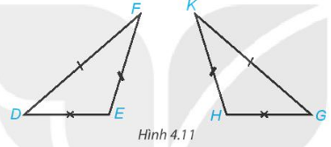Các cặp cạnh tương ứng là DE và HG; DF và KG; EF và HK.

Các cặp góc tương ứng là: $\hat{D}$ và $\hat{G}$; $\hat{E}$ và $\hat{H}$; $\hat{F}$ và $\hat{K}$;

Kí hiệu $∆$ DEF = $∆$ GHK.

**Ví dụ 1:** sgk

**d) Tổ chức thực hiện:**

**Bước 1:**

- GV giới thiệu khái niệm hai tam giác bằng nhau, yêu cầu HS nhắc lại.

- GV cho HS làm phần **Câu hỏi(sgk),** GV đặt một số câu hỏi gợi ý

- GV cho HS đọc **Ví dụ 1**

*+ Từ ví dụ GV* ***lưu ý****cho HS khi tam giác ABC và MNP có 2 cặp góc tương ứng bằng nhau thì cặp góc còn lại cũng bằng nhau.*

**Bước 2:**

- HS theo dõi SGK, lắng nghe, làm nhóm HĐ1, suy nghĩ trả lời câu hỏi, bài tập.

- GV quan sát, hỗ trợ HS khi cần.

**Bước 3:**

- HS phát biểu, lên bảng trình bày.

- Đại diện nhóm trình bày kết quả nhóm.

- Một số HS khác nhận xét, bổ sung cho bạn.

**Bước 4:**

GV chốt lại kiến thức trọng tâm.

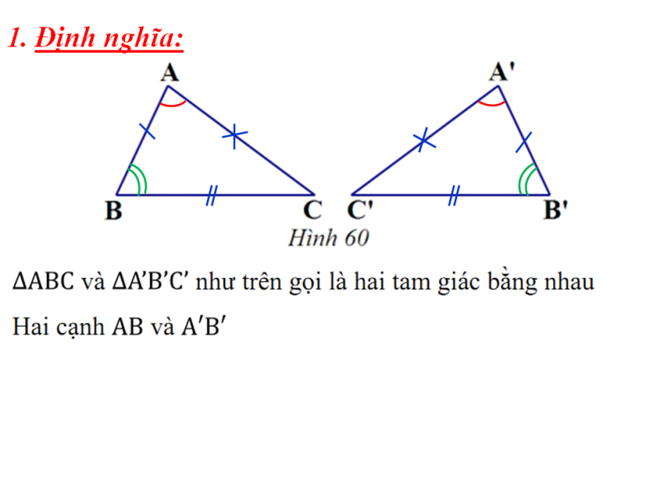Hai tam giác ABC và A’B’C’ bằng nhau nếu chúng có các cạnh tương ứng bằng nhau và các góc tương ứng bằng nhau, nghĩa là:

$$\left\{\begin{aligned}AB=A^{'}B^{'},AC=A^{'}C^{'},BC=B^{'}C^{'}; \\ \hat{A}=\hat{A'},\hat{B}=\hat{B'},\hat{C}=\hat{C'}\end{aligned}\right.$$

Khi đó ta viết

- Nhấn mạnh về sự sắp xếp đỉnh tương ứng của hai tam giác bằng nhau.

+ Các cặp cạnh tương ứng là: AB và A’B’, AC và A’C’, BC và B’C’.

+ Các cặp góc tương ứng là: $\hat{A}$ và $\hat{A}'$, $\hat{B}$ và $\hat{B'}$, $\hat{C}$ và $\hat{C'}$.

**1.2 Hoạt động: Luyện tập.**

**a) Mục tiêu:**

- Dựa vào định nghĩa biết cách chứng minh hai tam giác bằng nhau bằng cách chỉ ra cạnh và góc tương ứng bằng nhau.

- Viết đúng kí hiệu hai tam giác bằng nhau.

- Dựa vào hai tam giác bằng nhau chỉ ra được các cặp góc tương ứng, các cặp cạnh tương ứng.

**b) Nội dung:**

**-**HS quan sát SGK để tìm hiểu nội dung kiến thức theo yêu cầu của GV làm Luyện tập 1.

**c) Sản phẩm:**

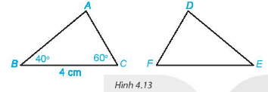= 1800 – (+) = 1800 – (400 + 600) = 800

Vì ∆ABC = ∆DEF nên = = 800 (hai góc tương ứng)

Vì ∆ABC = ∆DEF nên EF = BC = 4cm (hai cạnh tương ứng)

**d) Tổ chức thực hiện:**

**Bước 1:**

- GV cho HS làm **Luyện tập 1** theo nhóm đôi.

**Bước 2:**

- HS theo dõi SGK, chú ý nghe gợi ý của GV, HS hoạt động nhóm đôi làm luyện tập 1.

- GV quan sát, hỗ trợ HS khi cần.

**Bước 3:**

- Đại diện nhóm trình bày kết quả nhóm.

- Nhóm khác nhận xét, bổ sung cho nhóm bạn.

**Bước 4:**

-GV chốt lại, nhận xét các nhóm, hướng dẫn sửa bài với các nhóm trình bày chưa tốt.

**1.3 Hoạt động: Vận dụng**

**a) Mục tiêu:** Vận dụng định nghĩa hai tam giác bằng nhau để tìm các yếu tố chưa biết trong tam giác, giải quyết được bài toán thực tế.

**b) Nội dung:**

Bài 1/ Cho tam giác ABC bằng tam giác MNP. Biết AB = 3cm, AC = 6cm,

NP = 4cm. Tính chu vi của tam giác MNP.

Bài 2/ Hai mảnh vườn hình tam giác có cùng kích thước và hình dạng. Phần đất nền cần 50m lưới thép mới rào hết được mảnh vườn thứ nhất. Hỏi cần bao nhiêu mét lưới thép mới rào hết được mảnh vườn thứ hai? Giải thích câu trả lời của em.



**c) Sản phẩm:**

Bài 1/ Vì ∆ABC = ∆MNP

nên MN = AB = 3cm (hai cạnh tương ứng)

MP = AC = 6cm (hai cạnh tương ứng)

Chu vi của tam giác MNP là: MN + NP + MP = 3 + 6 + 4 = 13(cm)

Bài 2/ Vì hai mảnh vườn có cùng kích thước và hình dạng nên độ dài mỗi cạnh của hai mảnh vườn tam giác sẽ bằng nhau, do đó chu vi hai mảnh vườn bằng nhau.

Để rào hết mảnh vườn thứ hai thì cũng cần 50m lưới thép.

Vậy hai mảnh vườn cần dùng cùng một chiều dài lưới thép để rào.

**d) Tổ chức thực hiện:**

**Bước 1:**

- GV cho HS đọc và làm **bài tập 1** theo nhóm đôi, GV gợi ý

- GV cho HS làm bài tập 2 theo nhóm 4, gợi ý:

+ Hai mảnh vườn có cùng kích thước và hình dạng nên độ dài mỗi cạnh của hai mảnh vườn như thế nào?

**Bước 2:**

- HS theo dõi SGK, chú ý nghe gợi ý, hoạt động nhóm đôi làm bài tập 1,2

- GV quan sát, hỗ trợ HS khi cần

**Bước 3:**

- Đại diện nhóm trình bày kết quả nhóm.

- Nhóm khác nhận xét, bổ sung cho nhóm bạn.

**Bước 4:**

- GV chốt lại, nhận xét các nhóm, hướng dẫn sửa bài với các nhóm trình bày chưa tốt.

**2. Trường hợp bằng nhau thứ nhất của tam giác: cạnh – cạnh – cạnh. (c.c.c)**

**2.1. Hoạt động: Khởi động.**

**a) Mục tiêu:** HS được gợi mở về trường hợp bằng nhau thứ nhất cạnh- cạnh- cạnh.

**b) Nội dung:** Đọc tình huống mở đầu, suy nghĩ trả lời câu hỏi.

**c) Sản phẩm:** HS trả lời được câu hỏi mở đầu, bước đầu có hình dung về trường hợp bằng nhau thứ nhất cạnh- cạnh- cạnh.

**d) Tổ chức thực hiện:**

**Bước 1:**

- GV hỏi HS điều kiện để hai tam giác bằng nhau theo định nghĩa. Từ đó GV đặt vấn đề: Để kiểm tra hai tam giác bằng nhau ta có nhất thiết phải kiểm tra cả ba cạnh tương ứng và ba góc tương ứng bằng nhau hay không?

**Bước 2:**

- HS theo dõi SGK, chú ý nghe, trao đổi nhóm đôi để trả lời câu hỏi

**Bước 3:** HS phát biểu.

**Bước 4:** GV nhận xét, đánh giá.

**2.2. Hoạt động hình thành kiến thức: Trường hợp bằng nhau thứ nhất của tam giác: cạnh – cạnh – cạnh. (c.c.c).**

**a) Mục tiêu:**

- Vẽ được tam giác khi biết độ dài ba cạnh.

- Nhận biết được hai tam giác bằng nhau theo trường hợp cạnh – cạnh – cạnh. (c.c.c) và viết kí hiệu hai tam giác bằng nhau theo đúng thứ tự các đỉnh.

- Nắm được kĩ năng viết chứng minh hai tam giác bằng nhau theo trường hợp cạnh – cạnh – cạnh.

**b) Nội dung:**

**-**HS quan sát SGK để tìm hiểu nội dung kiến thức theo yêu cầu của GV thông qua **HĐ2, HĐ3, câu hỏi, ví dụ 2.**

**c) Sản phẩm:**HS vẽ được tam giác khi biết độ dài ba cạnh **HĐ2, HĐ3**, **ví dụ 2.**

- Đo được góc và rút ra nhận xét các góc tương ứng của hai tam giác ABC và A’B’C’ bằng nhau.

- ABC = $∆$ A’B’C’ vì có các cạnh, các góc tương ứng bằng nhau.

**?** Hình 4.15. Những cặp tam giác bằng nhau là:

$∆$ ABC = $∆$ MNP

$∆$ DEF = $∆$ GHK

**Ví dụ 2:** sgk

**d) Tổ chức thực hiện:**

**Bước 1:**

- GV yêu cầu HS thực hiện HĐ2,HĐ 3, ví dụ 2 theo nhóm đôi

- Từ HĐ trên GV nêu định lí trường hợp bằng nhau cạnh – cạnh – cạnh (c.c.c), yêu cầu HS nhắc lại và viết định lí bằng kí hiệu.

- GV nhấn mạnh viết đúng thứ tự các đỉnh khi viết kí hiệu hai tam giác bằng nhau.

- GV cho HS làm phần **?** theo nhóm đôi và giải thích các cặp cạnh bằng nhau. Để nhấn mạnh định lí GV hỏi thêm vì sao tam giác ABC không bằng tam giác DEF?

**Bước 2:**

- HS theo dõi SGK, chú ý nghe, trao đổi nhóm để vẽ hình và trả lời câu hỏi

- GV quan sát, hướng dẫn HS thực hiện.

**Bước 3:**

- HS phát biểu, vẽ hình, trình bày câu trả lời, các nhóm đổi bài nhận xét, bổ sung cho bạn.

**Bước 4:** GV nhận xét, nhấn mạnh định lí và viết kí hiệu.

**Định lí:**

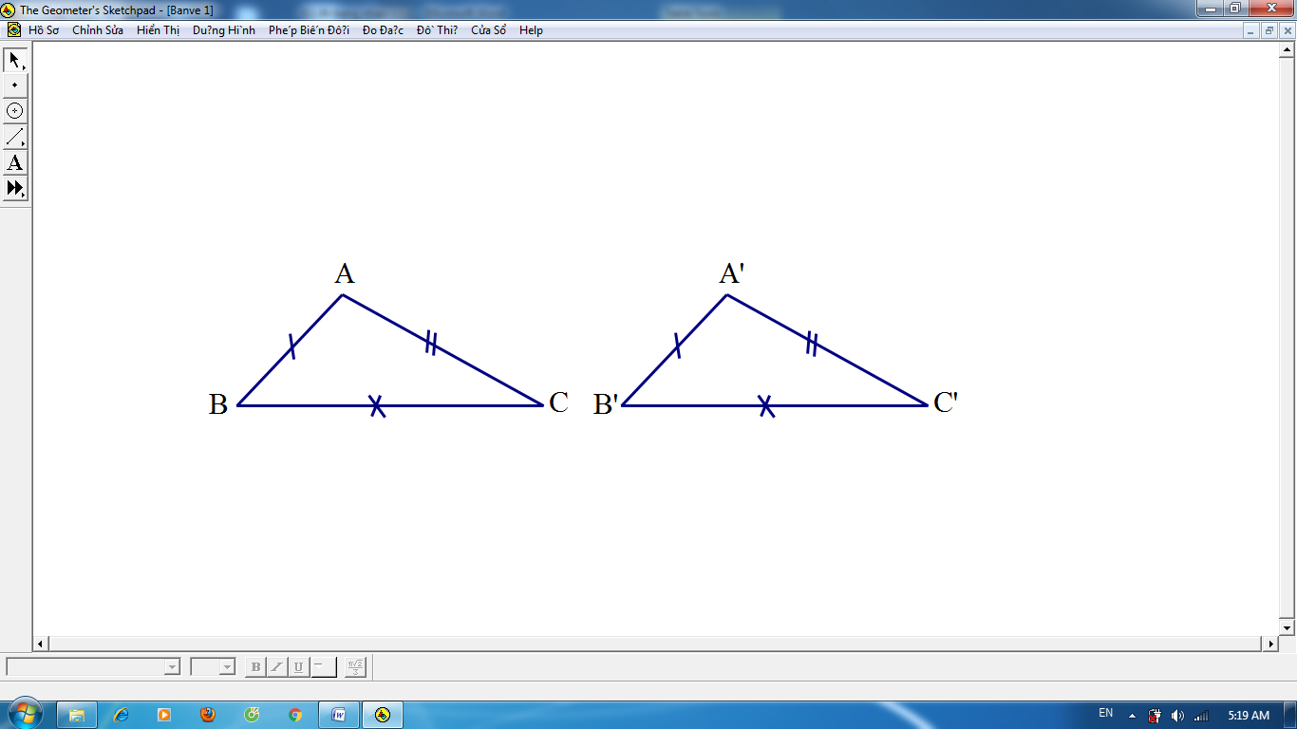

Nếu $∆ABC$ và $∆A'B'C'$ có:

$AB=A^{'}B^{'}$

$AC=A'C'$

$BC=B'C'$

thì $∆ABC=∆A'B'C'$ (c.c.c)

**2.2. Hoạt động luyện tập.**

**a) Mục tiêu:**

- Nắm được kĩ năng viết chứng minh hai tam giác bằng nhau theo trường hợp cạnh – cạnh – cạnh.

- Chứng minh được các bài toán đơn giản về hai tam giác bằng nhau theo trường hợp cạnh – cạnh – cạnh.

**b) Nội dung:**

**-**HS đọc SGK, lắng nghe, ghi nhớ để tìm hiểu nội dung kiến thức theo yêu cầu của GV thông qua luyện tập 2. Hướng dẫn HS viết giả thiết, kết luận bài toán và trình bày lời giải. Thực hiện bài 4.4.

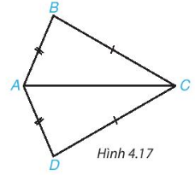**c) Sản phẩm:**HS làm được luyện tập 2, bài 4.4.

**Luyện tập 2.**

|  |  |
| --- | --- |
| GT | $∆$ ABC, $∆$ ADC  AB = AD; BC = DC |
| KL | $∆$ ABC = $∆$ ADC |

Xét $∆$ ABC và $∆$ ADC có:

AB = AD (gt)

BC = DC (gt)

AC là cạnh chung.

Vậy $∆$ ABC = $∆$ ADC(c.c.c)

**Bài 4.4/ 67 sgk**

Khẳng định (2) và (4) đúng.

**d) Tổ chức thực hiện:**

**Bước 1:**

- GV yêu cầu HS thực hiện luyện tập 2(GV trình chiếu) theo nhóm 4HS; hoạt động nhóm đôi trả lời nhanh bài 4.4

**Bước 2:**

- HS theo dõi SGK, lắng nghe, trao đổi nhóm để thực hiện nhiệm vụ, tiếp nhận kiến thức

- GV quan sát, hướng dẫn HS thực hiện.

**Bước 3:**

- HS phát biểu, trình bày bài, các nhóm đổi bài nhận xét dưới sự hướng dẫn của GV.

**Bước 4:**

- GV nhận xét, nhấn mạnh cách trình bày chứng minh trường hợp bằng nhau cạnh – cạnh – cạnh và viết kí hiệu.

**2.3. Hoạt động vận dụng.**

**a) Mục tiêu:**

- Biết cách vẽ tia phân giác của một góc bằng thước thẳng và compa.

**b) Nội dung:**

**-**HS đọc SGK, lắng nghe, vẽ hình dưới sự hướng dẫn của GV hoàn thành phần vận dụng.

**c) Sản phẩm:**HS vẽ được tia phân giác của một góc bằng thước thẳng và compa và giải thích được vì sao tia OM là tia phân giác của góc xOy.

**Vận dụng** trang 67 sgk

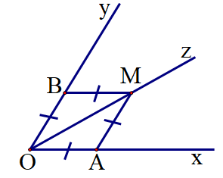Xét $∆$ OAM và $∆$ OBM có:

OA = OB (gt)

BM = AM (gt)

OM là cạnh chung.

Vậy $∆$ OAM = $∆$ OBM(c.c.c)

$⇒$ $\hat{AOM}=\hat{BOM}$ (hai góc tương ứng)

$⇒$ Tia Oz là tia phân giác của góc xOy.

**d) Tổ chức thực hiện:**

**Bước 1:**

- GV yêu cầu HS thực hiện cá nhân phần vận dụng.

- GV gợi ý hướng dẫn HS chứng minh tia Oz là tia phân giác của góc xOy .

**Bước 2:**

- HS theo dõi SGK, chú ý nghe, và vẽ hình, suy nghĩ, trao đổi để thực hiện nhiệm vụ.

- GV quan sát, hướng dẫn HS thực hiện.

**Bước 3:**

- HS phát biểu, trình bày câu trả lời và lên bảng thực hiện, nhận xét, bổ sung cho bạn.

**Bước 4:**

- GV nhận xét, nhấn mạnh cách trình bày chứng minh trường hợp bằng nhau cạnh – cạnh – cạnh.

**IV/ HƯỚNG DẪN VỀ NHÀ.**

- GV tổng kết lại các kiến thức trọng tâm của bài học: Định nghĩa hai tam giác bằng nhau, cách viết kí hiệu, định lí trường hợp bằng nhau cạnh – cạnh – cạnh.

- Nhắc HS về nhà ôn tập các nội dung đã học.

- Làm các bài tập: 4.5; 4.6(sgk trang 67)

- Chuẩn bị bài tập: Luyện tập chung ( sgk trang 68;69)

**V/ PHỤ LỤC *( Đính kèm các phiếu học tập và bảng kiểm)***

1 .Bảng kiểm: Hoạt động : Luyện tập và vận dụng

|  |  |  |  |  |
| --- | --- | --- | --- | --- |
| **Nội dung** | **Yêu cầu** | **Xác nhận** | | |
| **Đúng** | **Chưa đủ ý** | **Sai** |
| Luyện tập: Hai tam giác bằng nhau. Trường hợp bằng nhau cạnh – cạnh – canh. | Hiểu nội dung đề bài. |  |  |  |
| Biết dùng định nghĩa hai tam giác bằng nhau |  |  |  |
| Tìm độ dài cạnh, góc của tam giác |  |  |  |
| Viết được chứng minh hai tam giác bằng nhau. |  |  |  |
| Nhận biết hai tam giác bằng nhau thông qua hình vẽ. |  |  |  |
| Vận dụng: Tính được chu vi của tam giác; Giải quyết bài toán thực tế. Vẽ tia phân giác của một góc. | Biết nội dung đề bài. |  |  |  |
| Vận dụng định nghĩa hai tam giác bằng nhau tính được chu vi của tam giác. |  |  |  |
| Lập luận giải bài toán thực tế. |  |  |  |
| Biết dùng thức thẳng và compa vẽ tia phân giác của một góc. |  |  |  |
| Trình bày được lời giải bài toán . |  |  |  |

GV phát bảng kiểm đến HS các em đánh dấu “ X” vào ô “có” hoặc “không” về các yêu cầu cần đạt ở hoạt động: Luyện tập và vận dụng.